2025年第一次初中学业水平模拟考试
化学试题卷
说明：
1.本卷共有五大题，20小题，全卷满分70分，考试时间为65分钟。
2.本卷可能用到的相对原子质量：H-1 C-12 O-16 Si-28 S-32 Cl-35.5 Fe-56 Cu-64 Zn-65 Ag-108
3.本卷分为试题卷和答题卷，答案要求写在答题卷上，写在试题卷上的不给分。
一、单项选择题(本大题共10小题，每小题有四个选项，其中只有一个选项符合题意，1-5题每小题1分，6-10题每小题2分，共15分)
1. 中华民族的发明创造为人类文明进步作出了巨大贡献，下列古代发明及应用中，不涉及化学变化的是
A. 烧制陶瓷 B. 火药应用 C. 钢铁冶炼 D. 甲骨刻字
【答案】D
【解析】
【分析】化学变化是指有新物质生成的变化，物理变化是指没有新物质生成的变化，化学变化和物理变化的本质区别是否有新物质生成。
【详解】A、陶瓷烧制过程中有新物质生成，属于化学变化，故A选项不符合题意；
B、火药使用过程中有新物质生成，属于化学变化，故B选项不符合题意；
C、钢铁冶炼过程中，将铁矿石中铁的化合物炼制成铁单质，该过程有新物质酒精生成，属于化学变化，故C选项不符合题意；
D、甲骨刻字过程中只是形状发生改变，该过程没有新物质生成，属于物理变化。
故选D。
2. 奶制品中含钙丰富。这里的“钙”指的是
A. 原子 B. 分子 C. 元素 D. 单质
【答案】C
【解析】
【详解】这里的“钙”不是以分子、原子、单质的形式存在，而是强调存在的元素，与具体形态无关。
故选C。
3. 下面是人体内一些液体的正常pH范围，碱性最强的是
A. 胆汁(7.1～7.3) B. 唾液(6.6～7.1)
C. 胰液(7.5～8.0) D. 血液(7.35～7.45)
【答案】C
【解析】
【详解】常温下，pH<7的溶液呈酸性，且pH越小酸性越强；pH＞7的溶液呈碱性，且pH越大碱性越强；pH=7的溶液呈中性；
由选项可知，胰液的pH最大，碱性最强；
故选C。
4. 下列实验操作中正确的是
A. 倾倒液体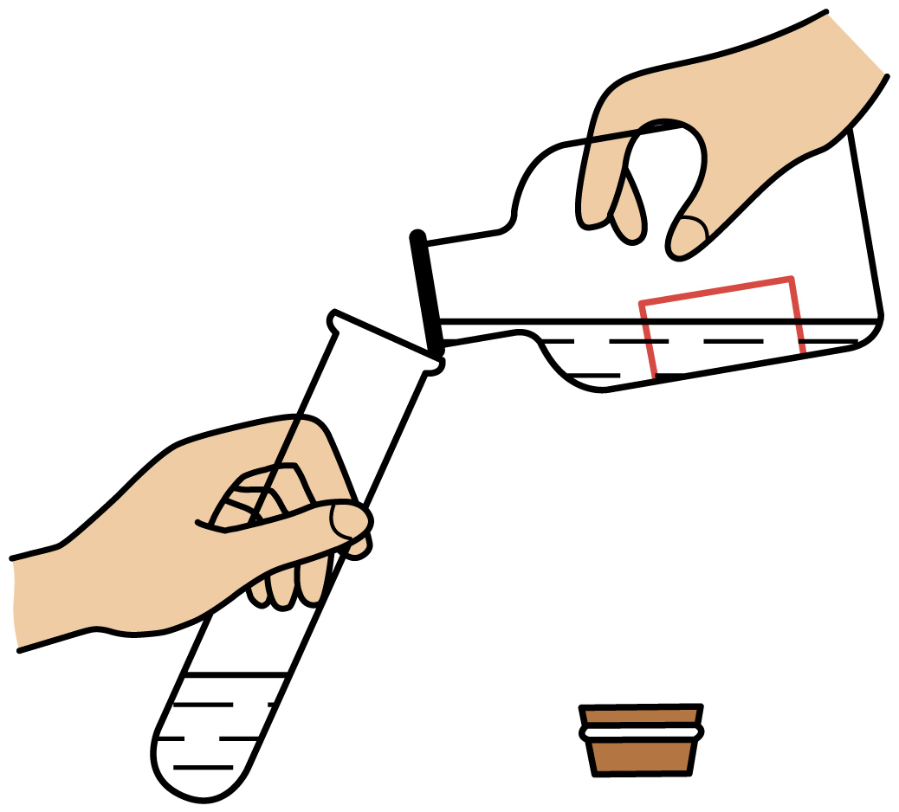 B. 取用固体粉末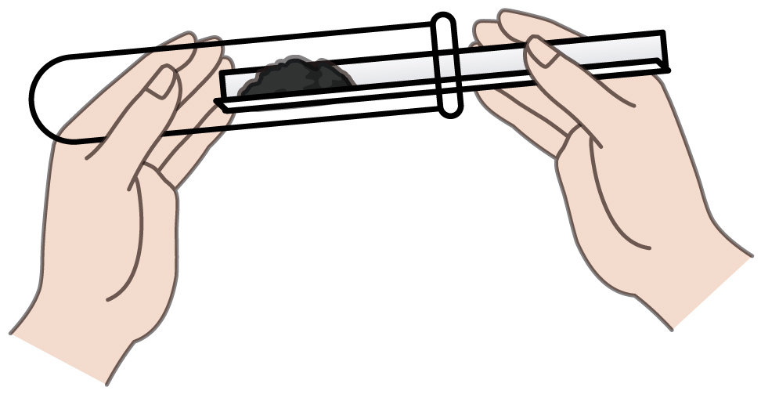
C. 移走蒸发皿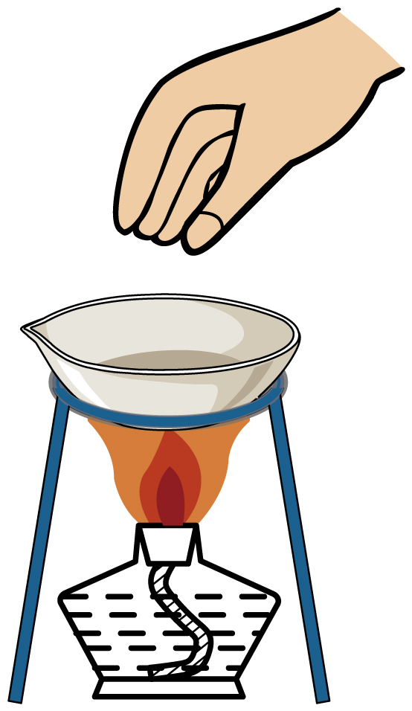 D. 量筒读数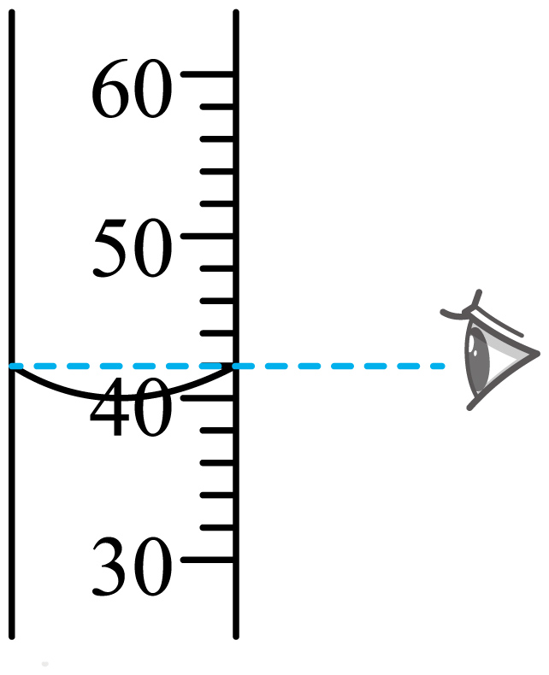
【答案】B
【解析】
【详解】A、倾倒液体时，瓶塞应倒放，瓶口应紧挨试管口，标签应朝向手心处，图中操作错误，不符合题意；
B、往试管里装入固体粉末时，为避免药品沾在管口和管壁上，可先使试管横放，把盛有药品的药匙（或用小纸条折叠成的纸槽）小心地送至试管底部，然后使试管直立起来，图中操作正确，符合题意；
C、禁止用手去拿正在加热的蒸发皿，防止烫伤，可用坩埚钳夹取，图中操作错误，不符合题意；
D、常用量筒量取一定体积的液体，读数时，视线应与液体凹液面的最低处保持水平，图中操作错误，不符合题意。
故选B。
5. 造纸技术的提高与化学的发展密切相关。在唐朝时，人们在造纸过程中加“矾”以改善纸张质量。这种“矾”的主要成分为硫酸铝，硫酸铝所属的物质类别是
A. 混合物 B. 酸 C. 氧化物 D. 盐
【答案】D
【解析】
【详解】A、混合物中含有多种物质，但硫酸铝中只含一种物质，不属于混合物，该选项不符合题意；
B、酸是指氢离子和酸根离子构成的，硫酸铝的阳离子为铝离子，不属于酸，该选项不符合题意；
C、氧化物中只含两种元素，但硫酸铝中含有三种元素，不属于氧化物，该选项不符合题意；
D、硫酸铝是由铝离子和硫酸根离子构成的化合物，属于盐，该选项符合题意。
故选D。
6. 水沸腾时壶盖被掀起。下列对此现象的解释正确的是
A. 水分子之间的间隔变大 B. 水分子变成了其他种类的分子
C. 水分子的体积受热变大 D. 水分子分解成氢原子和氧原子
【答案】A
【解析】
【详解】用水壶烧水，水沸腾时壶盖被顶开，是因为水分子间间隔随温度的升高而增大，故选A。
7. 世界上每年因腐蚀而报废的金属设备和材料相当于金属年产量的20%~40%。下列做法不能有效防止钢铁生锈的是
A. 表面刷漆 B. 避光保存 C. 制成不锈钢 D. 镀耐腐蚀的铬
【答案】B
【解析】
【详解】A、在钢铁表面刷一层油漆，可以隔绝空气和水防锈，从而防止钢铁生锈，故A不符合题意；
B、铁生锈是铁与空气中的氧气和水共同作用的结果，避光不能防止钢铁生锈，故B符合题意；
C、制成不锈钢可以改变铁内部的结构，能防止铁生锈，故C不符合题意；
D、在钢铁表面镀一层耐腐蚀的铬，可以防止生锈，能防止金属被腐蚀，故D不符合题意。
故选B。
8. 硅是光伏产业中应用最广泛的半导体材料，工业制取高纯硅其中一个反应的微观示意图如下，下列说法正确的是
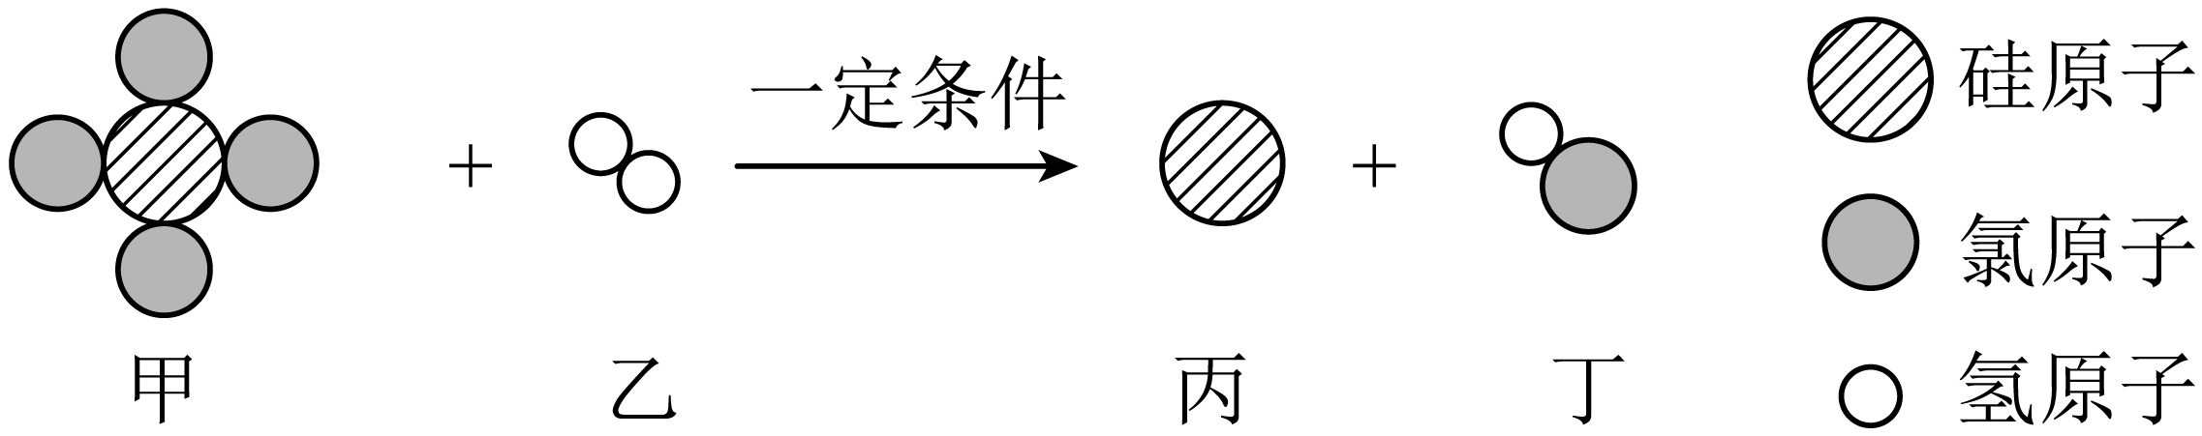
A. 该反应的基本反应类型为置换反应
B. 甲物质中硅元素和氯元素的质量比为28：71
C. 参加反应的甲和乙的粒子个数比为1：1
D. 甲、乙、丙、丁四种物质都是由分子构成的
【答案】A
【解析】
【分析】由反应的微观示意图可知，该反应的化学方程式为：SiCl₄+2H₂$\begin{matrix}\underline{\underline{一定条件}} \\ \end{matrix}$Si+4HCl；
【详解】A、根据化学方程式可知，该反应为单质和化合物反应生成单质和化合物，属于置换反应，正确；
B、根据微观粒子图得出，甲为SiCl₄，甲物质中硅元素和氯元素的质量比=28:（35.5×4）=14:71，错误；
C、根据化学方程式可知，参加反应的甲和乙的粒子个数比=1:2，错误；
D、丙物质是硅，由硅原子构成，不是由分子构成，错误。
故选A。
9. 化学学科核心素养展现了化学课程对学生发展的重要价值，下列说法错误的是
A. 化学观念：碱溶液都有OH⁻，所以具有相似的化学性质
B. 科学思维：二氧化碳能使燃着的木条熄灭，能使燃着的木条熄灭的气体一定是二氧化碳
C. 科学探究与实践：用小试管收集刚产生的氢气，再用拇指按住移至酒精灯旁，探究收集的氢气是否纯净
D. 科学态度与责任：使用无磷洗衣粉，可以减少水体污染
【答案】B
【解析】
【详解】A、解离出的阴离子只有氢氧根离子的化合物叫做碱，碱溶液都有OH⁻，所以具有相似的化学性质，选项正确；
B、二氧化碳不能燃烧且不支持燃烧，能使燃着的木条熄灭，但能使燃着的木条熄灭的气体不一定是二氧化碳，也可能是氮气等气体，选项错误；
C、用小试管收集刚产生的氢气，再用拇指按住移至酒精灯旁，探究收集的氢气是否纯净，选项正确；
D、使用无磷洗衣粉，可以减少水体富营养化，减少“水华”现象的发生，减少水体污染，选项正确。
故选B。
10. 识别图像是学化学必备能力，下列符合右侧化学反应后固体质量变化图的选项是
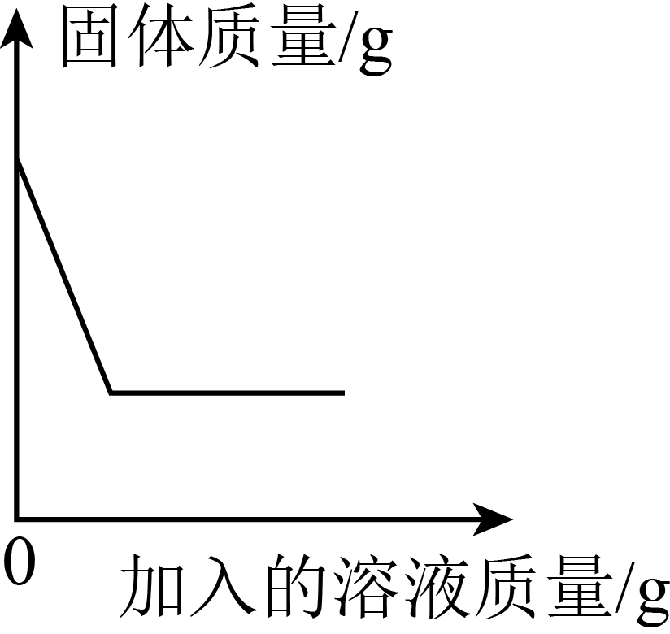
A. $\text{Mn}{\text{O}}_{2}$粉末中加入$H_{2}O_{2}$溶液 B. $\text{CaC}{\text{O}}_{3}$粉末中加入过量盐酸
C. $\text{Cu-Fe}$合金中加入稀盐酸 D. 丝中加入溶液
【答案】C
【解析】
【详解】A、MnO₂粉末中加入H₂O₂溶液，MnO₂是H₂O₂分解的催化剂，反应前后质量不变，固体质量始终不变，不符合图像；
B、CaCO₃粉末中加入过量盐酸，发生反应$\text{CaC}{\text{O}}_{3}\text{+2HCl=CaC}{\text{l}}_{2}\text{+}{\text{H}}_{2}\text{O+C}{\text{O}}_{2}↑$，碳酸钙完全反应后，固体质量最终变为0，不符合图像；
C、Cu-Fe合金中加入稀盐酸，铁与稀盐酸反应$\text{Fe+2HCl=}\text{FeC}{\text{l}}_{2}\text{+}{\text{H}}_{2}↑$，铜不与稀盐酸反应，随着反应进行，铁不断溶解，固体质量逐渐减少，当铁完全反应后，固体质量不再变化，符合图像；
D、Cu丝中加入AgNO₃溶液，发生反应$\text{Cu+2AgN}{\text{O}}_{3}\text{=Cu}(\text{N}{\text{O}}_{3})_{2}\text{+2Ag}$，每64份质量的铜反应会生成216份质量的银，固体质量会增加，不符合图像。
故选：C。
二、选择填充题(共3小题，每小题2分，选项，填充各1分共6分)
11. 生活中的下列物品主要由有机合成材料制成的是______
A．纯棉上衣 B．汽车轮胎 C．陶瓷洁具 D．______
【答案】 ①. B ②. 塑料矿泉水瓶（合理即可）
【解析】
【详解】A、纯棉上衣是用纯棉制成的，属于天然材料，故A不符合题意；
B、汽车轮胎主要材料是合成橡胶，属于有机合成材料，故B符合题意；
C、陶瓷洁具是用黏土烧制而成的，属于无机非金属材料，故C不符合题意；
故选B；
D、矿泉水瓶的主要材料是塑料，塑料属于合成材料，故填：塑料矿泉水瓶。（或尼龙袜子等合理即可）
12. NaCl、KCl的溶解度曲线如图所示。下列叙述正确的是______
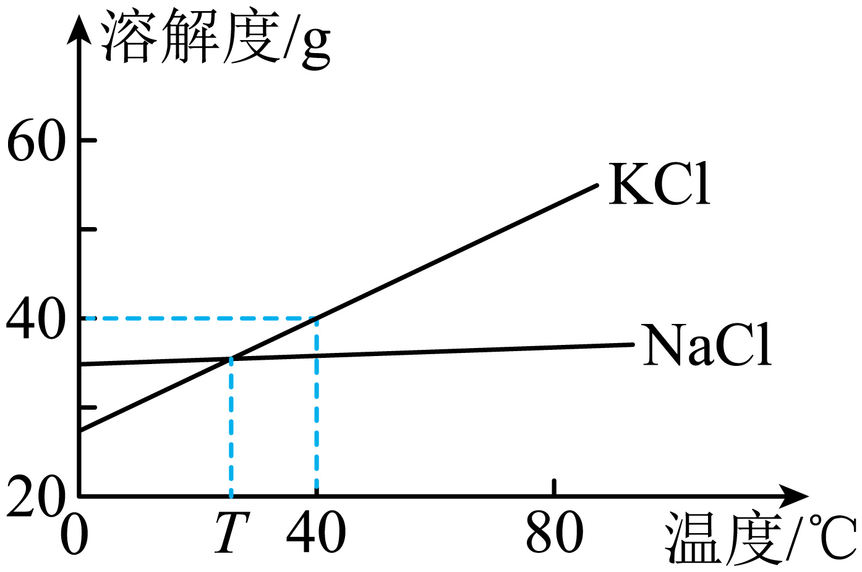
A．KCl的溶解度大于NaCl的溶解度
B．T℃时，KCl和NaCl的溶解度相等
C．80℃时，KCl不饱和溶液降温，肯定无晶体析出
D．40℃时，KCl饱和溶液的溶质质量分数为_______
【答案】 ①. B ②. 28.6%
【解析】
【详解】A、物质的溶解度随温度的变化而变化，没有指明温度，无法比较两者溶解度大小，选项错误；
B、由图可知，T℃时，KCl和NaCl的溶解度相等，选项正确；
C、由于不清楚不饱和溶液中溶质和溶剂的比例关系，所以不能判断降温过程会不会析出晶体，选项错误；
故选 B；
D、40℃时，KCl饱和溶液的溶质质量分数为$\frac{40g}{40g+100g}×100\%≈28.6\%$，故填：28.6%。
13. 下列实验方案能达到实验目的的是______
选项 | 实验目的 | 实验方案
A | 检验肥皂水具有碱性 | 取样，滴加酚酞溶液
B | 除去CO₂气体中的HCl | 通入足量的氢氧化钠溶液
C | 配制50g质量分数为16%的NaCl溶液 | 称8gNaCl放入烧杯，加50mL水，搅拌
D | 鉴别氮气和二氧化碳 | _______

【答案】 ①. A ②.
通入澄清石灰水（合理即可）
【解析】
【详解】A、酚酞遇碱性溶液变红，向肥皂水中滴加酚酞溶液，溶液变红，说明肥皂水显碱性，选项正确；
B、氢氧化钠既能与HCl反应，也能与二氧化碳反应，通入足量的氢氧化钠溶液会除去主要物质，选项错误；
C、配制50g质量分数为16%的NaCl溶液，称量NaCl固体质量为50g×16%=8g，需加水体积为：$\frac{50g-8g}{1g/mL}=42mL$，选项错误；
故选A；
D、二氧化碳能使澄清石灰水变浑浊，氮气不能，故鉴别氮气和二氧化碳，可以将气体通入澄清石灰水。（合理即可）
三、填空题(本大题包括4小题，共23分)
14. 化学科学对社会发展和人类文明进步有着重要价值。回答下列问题：
（1）石器时代的使用推动了人类文明的进程。古人钻木取火，说明燃烧的条件之一是______。
（2）现代农业离不开优质的化学肥料。复合肥料磷酸二氢铵中含有的主要营养元素是______。
（3）国家《2024-2025年节能降碳行动方案》提出，加快建筑光伏一体化建设。光伏发电是太阳能直接利用的有效方式。请列举一条光伏发电的优点：______。
（4）我国古代典籍里有“银针验毒”的记载，其反应原理是银与有毒气体生成了硫化银(Ag₂S)，则硫化银中硫的化合价为______价。
（5）现代牙膏中二氧化硅(SiO₂)是常用的摩擦剂之一，推测二氧化硅的性质，描述正确的____(填标号)。
A. 易溶于水 B. 难溶于水 C. 能与水反应 D. 有毒性
【答案】（1）温度达到着火点 （2）氮、磷
（3）清洁无污染（或可再生、减少碳排放等合理即可） （4）-2 （5）B
【解析】
【小问1详解】
古人钻木取火通过摩擦生热使温度达到木材的着火点，说明燃烧需要温度达到可燃物的着火点；
【小问2详解】
磷酸二氢铵化学式NH₄H₂PO₄可知，其中含有的营养元素是氮元素和磷元素；
【小问3详解】
光伏发电的优点是较少受地域限制，因为阳光普照大地；光伏系统还具有安全可靠、无噪声、低污染、无需消耗燃料和架设输电线路即可就地发电供电及建设周期短的优点；
【小问4详解】
Ag₂S中银元素化合价为+1价，设硫元素化合价为x，根据化合物中各元素化合价正负代数和为0，则（+1）×2+x=0，x=-2；
【小问5详解】
二氧化硅(SiO₂) 是牙膏中常用的摩擦剂之-一，由此可知二氧化硅难溶于水、不和水反应、无毒，则选B。
15. 海洋是巨大的资源和能源宝库，向海图强是中国人民的夙愿。回答下列问题：
（1）海底蕴藏着大量的“可燃冰”，其主要成分是天然气的水合物，利用可燃冰作燃料______(填“会”或“不会”)产生二氧化碳；可燃冰的开采将会大大减少对石油的依赖，可燃冰属______(“可再生”或“不可再生”)能源。
（2）海水中元素总量最大的是_______。从海水获得淡水的方法可以是_______(填标号)。
a．蒸馏 b．加热分解 c．活性炭吸附
（3）深海鱼油中的DHA(化学式为C₂₂H₃₂O₂)，它由______种元素组成，其相对分子质量是______。
【答案】（1） ①. 会 ②. 不可再生
（2） ①. 氧元素 ②. a
（3） ①. 三 ②. 328
【解析】
【小问1详解】
可燃冰主要成分天然气的水合物，天然气主要成分甲烷，甲烷燃烧生成二氧化碳和水，所以利用可燃冰作燃料会产生二氧化碳；
可燃冰形成需数百万年，短期内不可再生，属于不可再生能源；
【小问2详解】
海水中含量最多的物质是水，水中氧元素的质量分数最大，所以海水中元素总量最大的是氧元素；
a.通过加热海水使其蒸发，然后冷凝成淡水，是海水淡化的主要方法之一，故选项方法正确；
b.加热分解不能除去海水中的盐类，但会造成水减少，故选项方法不正确；
c.活性炭吸附，虽然活性炭可以用于去除水中的色素和异味，但其不能有效去除海水中的盐分，故选项方法不正确；
故选a；
【小问3详解】
深海鱼油中的DHA(化学式为C₂₂H₃₂O₂)，它由碳氢氧三种元素组成的；
的相对分子质量为12×22+1×32+16×2=328。
16. 用甲、乙两组实验验证二氧化碳与氢氧化钠能发生反应。
已知：通常状况下，1体积水约能溶解1体积二氧化碳。
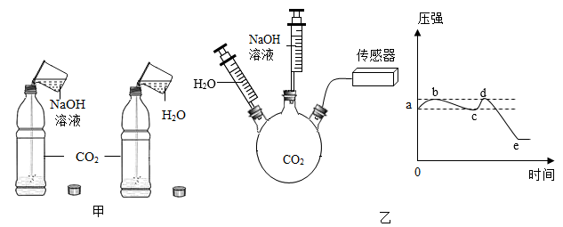
（1）甲实验中，分别向收集满CO₂的质地较软的塑料瓶（350mL）中加入10mL液体，可验证二氧化碳与氢氧化钠发生反应的现象是______，该反应的化学方程式为______。
（2）乙实验中，H₂O和NaOH溶液的体积相同，测得瓶内气压变化如图所示。
①首先注入瓶中的药品是 ______ （填“H₂O”或“NaOH溶液”）。
②对比坐标图中的______两段曲线，可验证二氧化碳与氢氧化钠发生反应。
【答案】（1） ①. 加入氢氧化钠溶液的塑料瓶变的比加入水的塑料瓶更瘪 ②. $\text{C}{\text{O}}_{2}+\text{2NaOH}＝\text{N}{\text{a}}_{2}\text{C}{\text{O}}_{3}+H_{2}O$
（2） ①. H₂O ②. bc和de
【解析】
【小问1详解】
二氧化碳能溶于水且能和水反应，所以使用氢氧化钠溶液验证氢氧化钠和二氧化碳反应需要排除水的影响。所以使用加水的塑料瓶进行对照实验。氢氧化钠和二氧化碳反应所以氢氧化钠溶液消耗更多的二氧化碳，瓶内压强减小的更多，则可验证二氧化碳与氢氧化钠发生反应的现象是加入氢氧化钠溶液的塑料瓶变的比加入水的塑料瓶更瘪。氢氧化钠和二氧化碳反应生成碳酸钠和水，化学方程式为$\text{C}{\text{O}}_{2}+\text{2NaOH}＝\text{N}{\text{a}}_{2}\text{C}{\text{O}}_{3}+H_{2}O$。
【小问2详解】
①从图像可知看出，ab段注入一种液体，压强因液体体积增大。bc段二氧化碳溶于这种液体或和这种液体反应，最终压强与初始时相同，则减少二氧化碳的体积与加入水的体积几乎相同，根据通常状况下，1体积水约能溶解1体积二氧化碳可知，首先加入的是H₂O。
②cd段曲线压强增大，是加入了氢氧化钠溶液，之后压强减小是二氧化碳和氢氧化钠反应了，最终减小的比初始压强小很多。所以比较bc段（二氧化碳溶于水及和水反应）和de段（氢氧化钠和二氧化碳反应）可消除水对二氧化碳是否和氢氧化钠的影响，验证二氧化碳与氢氧化钠发生反应。
17. 白糖是一种常见的甜味剂，主要成分是蔗糖。工业上生产白糖的主要工艺流程如下图所示，请分析流程，解决问题。
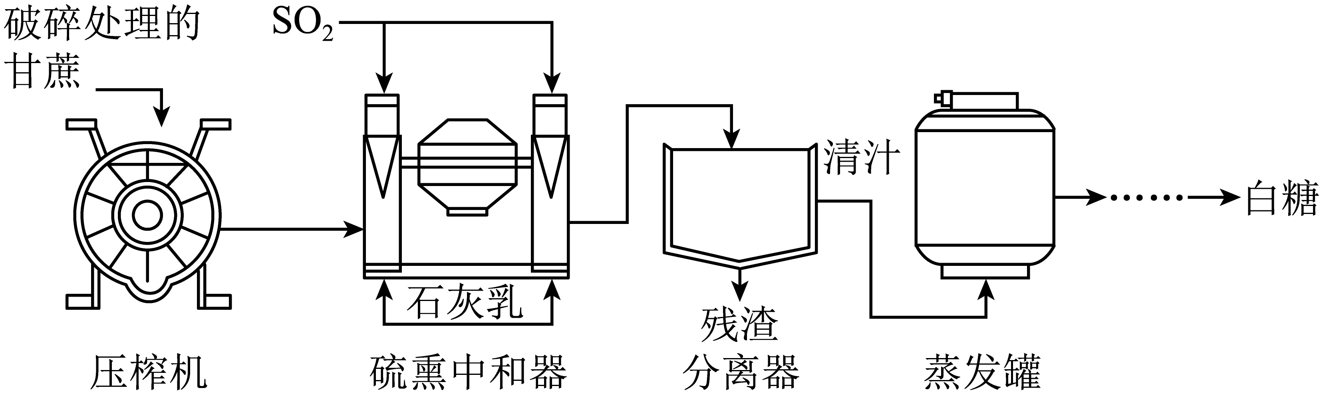
（1）白糖进入人体后，对人体所起的作用是______。
（2）在进入压榨机前，对甘蔗进行破碎处理的目的是______。
（3）在硫熏中和器中，二氧化硫会与水反应生成亚硫酸（$H_{2}\text{S}{\text{O}}_{3}$），发生反应的化学方程式为______。该反应所属的基本反应类型是______。
（4）在分离器中获得清汁的操作相当于化学实验中的______操作。
【答案】（1）提供能量
（2）增大甘蔗的表面积，便于后续的压榨操作，提高蔗糖的提取效率
（3） ①. $SO_{2}+H_{2}O=H_{2}SO_{3}$ ②. 化合反应
（4）过滤
【解析】
【小问1详解】
白糖属于糖类，糖类在人体中氧化产生能量，是人体的主要功能物质，故填：提供能量；
【小问2详解】
在进入压榨机前，对甘蔗进行破碎处理的目的是增大甘蔗的表面积，便于后续的压榨操作，提高蔗糖的提取效率；
【小问3详解】
二氧化硫会与水反应生成亚硫酸。方程式为：$SO_{2}+H_{2}O=H_{2}SO_{3}$；
该反应符号多变一，属于化合反应；
【小问4详解】
分离器将清汁和残渣分离，属于固液分离操作，相当于化学实验中的过滤。
四、实验探究题(本大题包括2小题，共16分)
18. 根据下图回答问题
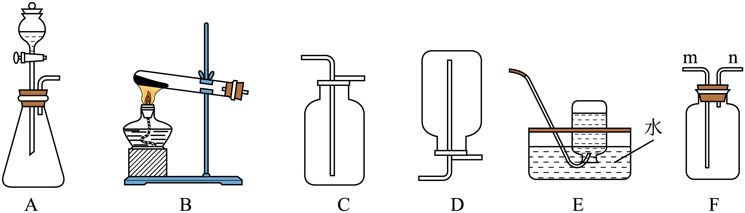
（1）实验室用过氧化氢溶液和二氧化锰混合制取氧气的化学方程式为_______。利用该反应及A装置制取少量氧气的主要操作步骤有：①检查装置的气密性质；②组装仪器；③向分液漏斗中注入过氧化氢溶液；④向锥形瓶中放入二氧化锰；⑤收集气体。正确的操作顺序是_______(填序号)。
A．①②③④⑤ B．①④②③⑤ C．②①④③⑤ D．②③④①⑤
（2）如果用E装置收集氧气，当观察到_______的现象时，再开始收集。
（3）氨气(NH₃)是一种无色、有刺激性气味的气体，极易溶于水，密度比空气小。实验室常加热氯化铵和熟石灰固体混合物制取氨气，此时应选用的发生装置是______(填标号)；若用F装置收集氨气，则气体要从______(填“m”或“n”)端通入。
（4）实验室利用装置A制取CO₂，用C装置而不用E装置收集CO₂气体的原因是_______。检验二氧化碳是否收集满的操作方法是_______。
【答案】（1） ①. $\text{2}{\text{H}}_{2}O_{2}\begin{matrix}\underline{\underline{\text{Mn}{\text{O}}_{2}}} \\ \end{matrix}\text{2}{\text{H}}_{2}O+O_{2}↑$ ②. C
（2）有连续均匀气泡冒出
（3） ①. B ②. n
（4） ①. 二氧化碳密度比空气大，能溶于水 ②. 将燃着的木条放在瓶口，若熄灭，则集满
【解析】
【小问1详解】
过氧化氢在二氧化锰催化作用下分解生成水和氧气，反应的化学方程式为：$\text{2}{\text{H}}_{2}O_{2}\begin{matrix}\underline{\underline{\text{Mn}{\text{O}}_{2}}} \\ \end{matrix}\text{2}{\text{H}}_{2}O+O_{2}↑$；
利用该反应及A装置制取少量氧气是要先组装仪器，然后检查装置气密性，再向锥形瓶中放入二氧化锰，塞上橡皮塞，向分液漏斗中注入过氧化氢溶液，最后收集气体，操作步骤为②①④③⑤，故选：C；
【小问2详解】
用E装置排水法收集氧气时，当观察到导管口气泡连续均匀冒出的现象时，再开始收集，因为刚开始排出的是装置内的空气；
【小问3详解】
实验室用加热氯化铵和熟石灰固体混合物制取氨气为固固加热型反应，应选用的发生装置是B；
氨气密度比空气小，若用F装置收集氨气，则气体要从n端通入；
【小问4详解】
用C装置向上排空气法收集而不用E装置排水法收集CO₂气体的原因是二氧化碳密度比空气大且能溶于水；
二氧化碳不燃烧也不支持燃烧，验满时将燃着的木条放在瓶口，若熄灭，则集满。
19. 某兴趣小组阅读课外资料时，了解到钡餐是一种造影剂，在X光照射下显示胃肠道有无病变。常见的钡餐是难溶于水的药用硫酸钡，对人体无害，但是可溶性钡盐对人体的伤害很大。
【提出问题I】碳酸钡也是难溶于水的钡盐，是否能做胃肠道检查的钡餐？
【实验I】在实验室中模拟碳酸钡BaCO₃与胃酸主要成分的反应，如下图。
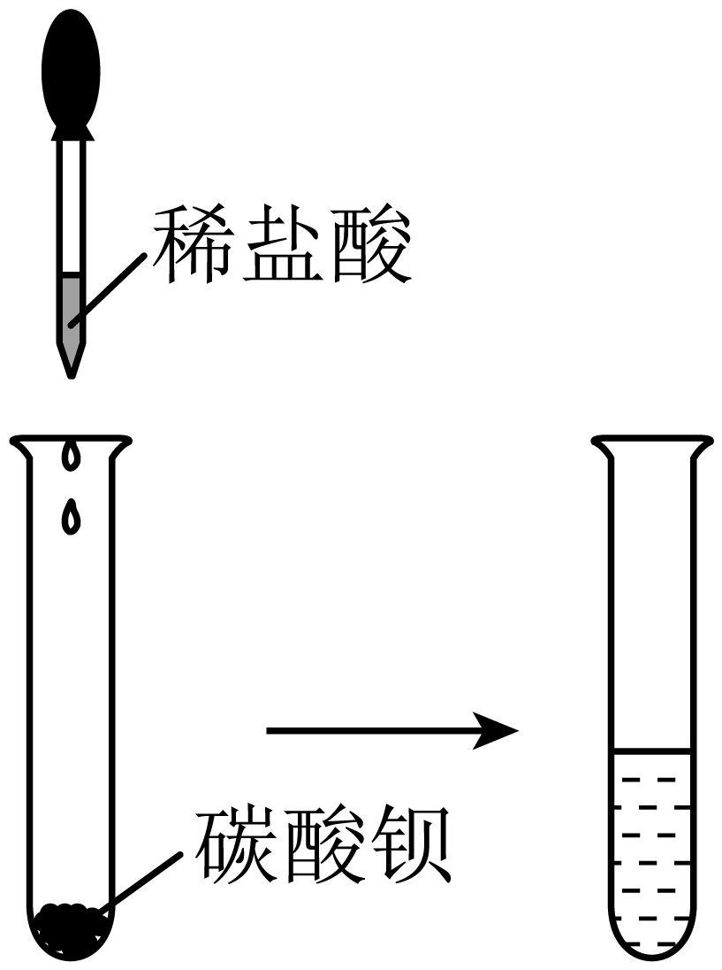
【表达交流I】
（1）试管内固体逐渐溶解，得到无色透明溶液，其反应化学方程式为_______，得到无色透明溶液；因此医疗上______(填“能”或“不能”)用碳酸钡作钡餐。
【提出问题Ⅱ】反应后溶液中溶质成分是什么？
猜想一：只有BaCl₂猜想二：BaCl₂和HCl。
【查阅资料】氯化钡溶液显中性。
【实验Ⅱ】
（2）分别取少量反应后的溶液于a、b两支试管中，并进行如下的实验。
 | 操作 | 现象 | 结论
① | 向试管a中滴加硝酸银溶液 | _______ | 有氯化银生成
② | 向试管b中滴加_______ | 溶液显红色 | 溶液显酸性

【表达交流Ⅱ】
（3）若只做①，不能证明猜想二成立，原因是_______。通过①、②分析得出结论：猜想二成立。
【反思拓展】
I．实验结束后，将废液倒入废液缸中进行集中处理后再排放。
Ⅱ．若不小心误食可溶性钡盐，急救的方法之一是用某稀溶液洗胃，以除去重金属Ba²⁺
（4）下列物质可用于急救的是______(填字母)。
A. Na₂SO₄溶液 B. Na₂CO₃溶液 C. 稀H₂SO₄
【答案】（1） ①. $\text{BaC}{\text{O}}_{3}+\text{2HCl}＝\text{BaC}{\text{l}}_{2}\text{+}{\text{H}}_{2}\text{O+C}{\text{O}}_{2}↑$ ②. 不能
（2） ①. 产生白色沉淀 ②. 紫色石蕊溶液
（3）氯化钡也能与硝酸银反应生成氯化银沉淀 （4）A
【解析】
【小问1详解】
碳酸钡与稀盐酸反应生成氯化钡、水和二氧化碳，化学方程式为$\text{BaC}{\text{O}}_{3}+\text{2HCl}＝\text{BaC}{\text{l}}_{2}\text{+}{\text{H}}_{2}\text{O+C}{\text{O}}_{2}↑$；
碳酸钡与胃酸反应生成了可溶性钡盐氯化钡，对人体有害，所以医疗上不能用碳酸钡作钡餐；
【小问2详解】
实验①：反应后溶液中一定有氯化钡，氯化钡和硝酸银反应会生成氯化银白色沉淀，所以现象是产生白色沉淀；
实验②：要证明溶液显酸性，可向试管中滴加紫色石蕊溶液，若溶液显红色，说明溶液显酸性。
【小问3详解】
因为氯化钡能与硝酸银反应生成氯化银沉淀、硝酸钡，也会产生白色沉淀，所以只做①不能证明溶液中含有HCl ；
【小问4详解】
A、硫酸钠溶液能与钡离子反应生成硫酸钡沉淀，且硫酸钠溶液无毒，可用于急救，该选项正确；
B、碳酸钠溶液与钡离子反应生成碳酸钡沉淀，但碳酸钡能与胃酸反应又生成可溶性钡盐，不能用于急救，该选项错误；
C、稀硫酸具有腐蚀性，不能用于洗胃急救，该选项错误
故选：A。
五、综合计算题(本大题包括1小题，共10分)
20. 化学兴趣小组对某“Cu-Zn合金”或是“Cu-Ag合金”样品进行如图所示探究实验，根据以下信息回答下列问题：
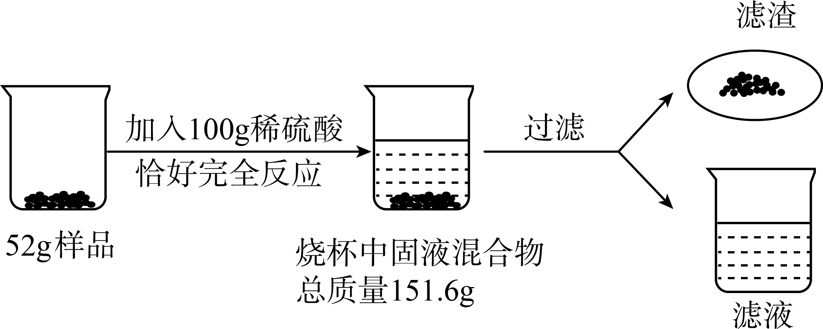
（1）根据分析你认为该合金是______合金。
（2）生成氢气的质量为______。
（3）计算该合金中铜的质量分数。(写出计算过程)
（4）测定实验中，若将稀硫酸改为浓盐酸，则铜的质量分数______(填“偏大”“偏小”或“不变”)。
【答案】（1）Cu－Zn
（2）0.4g （3）解：设合金中锌的质量为x
$$\begin{matrix}\text{Zn} \\ 65 \\ x\end{matrix}\begin{matrix}\text{+}{\text{H}}_{2}\text{S}{\text{O}}_{4} \\ \\ \end{matrix}\begin{matrix}＝\text{ZnS}{\text{O}}_{4} \\ \\ \end{matrix}\begin{matrix}\text{+}{\text{H}}_{2}↑ \\ 2 \\ 0.4g\end{matrix}​\frac{65}{2}=\frac{x}{0.4g}​x=13g$$
该合金中铜的质量分数为：$\frac{52g-13g}{52g}×100\%=75\%$
答：该合金中铜的质量分数为75%。
（4）偏小
【解析】
【小问1详解】
在金属活动性顺序里，锌排在氢前，锌能与稀硫酸反应生成硫酸锌和氢气，铜、银排在氢后，铜、银和稀硫酸不反应，由题中信息可知，反应后烧杯内物质的总质量151.6g小于反应前物质的质量和：52g+100g，故加入盐酸有气体产生，所以该合金为Cu－Zn合金；
【小问2详解】
根据质量守恒定律可知，产生氢气的质量=52g+100g-151.6g=0.4g；
【小问3详解】
见答案；
【小问4详解】
浓盐酸具有挥发性，若将稀硫酸换成浓盐酸，会使反应后锥形瓶内物质总质量偏小，则生成的气体质量偏大，从而使锌的质量计算结果偏大，导致铜的质量分数计算结果偏小。

